

《大数据可视化》综合设计报告七

题目：高性能分布式计算实践

学 院 计算机科学与技术学院
班 级 2023级大数据一班
姓 名 王志豪
学 号 08232337

中国矿业大学
2026年05月
课程设计报告格式要求：
1.报告中应包含一、二级标题；
2.正文宋体小4号，1.5倍行距；
3.报告正文不少于1000字；
4.上交报告电子版：https://v.wjx.cn/vm/mv3f28U.aspx，截止4月26日。
课程设计报告评分要点：
- 报告中可视化技术的应用情况（20%）
- 报告中可视化应用功能有效及完整性（40%）
- 报告中的个人总结及体会情况（20%）
- 报告格式规范程度（20%）

评语：

评分： 日期：

目录
目录 2
1. 背景及实验概要 2
1.1背景 2
1.2实验概要 3
2. 实验环境 3
3. 实验步骤 4
4. 总结及体会 12
5. 思考题 12

- 背景及实验概要

1.1背景
随着大数据、人工智能以及云计算技术的快速发展，海量数据处理需求不断增加。传统单机计算模式在处理大规模数据时面临计算能力不足、执行效率低等问题，因此分布式计算技术成为解决大规模数据处理问题的重要手段。MPI（Message Passing Interface，消息传递接口）是目前高性能计算领域应用最广泛的并行编程标准之一，通过消息传递机制实现多节点协同计算，提高计算资源利用率和程序运行效率。
WordCount（词频统计）是分布式计算领域的经典案例，其主要任务是统计文本中各单词出现的次数。通过将文本数据划分到多个计算节点并行处理，可以显著提升统计效率。因此，本实验基于MPI构建分布式计算环境，实现WordCount程序的并行化执行，掌握MPI集群环境搭建、节点通信以及分布式任务执行过程，为后续学习高性能计算与并行程序设计奠定基础。

1.2实验概要
本实验基于MPI并行计算框架，采用一主两从的集群结构搭建分布式实验环境。首先利用VMware Workstation创建三台Ubuntu Linux虚拟机，分别作为主节点和两个从节点；随后配置节点间网络通信环境，实现SSH免密登录；接着安装OpenMPI运行环境，完成MPI集群配置；最后编译并运行WordCount程序，通过多个MPI进程协同完成文本词频统计任务。实验过程中重点完成以下内容：
（1）搭建由1个主节点和2个从节点组成的MPI集群环境；
（2）配置节点间SSH免密通信机制；
（3）安装并配置OpenMPI运行环境；
（4）编译并部署WordCount程序；
（5）利用MPI实现多节点并行词频统计；
（6）验证分布式环境下程序运行结果的正确性。
通过本实验，进一步理解MPI消息传递机制、分布式计算模式以及集群环境部署方法，掌握并行程序开发与运行的基本流程。
- 实验环境
本实验采用VMware Workstation虚拟化平台搭建分布式计算环境，操作系统选用Ubuntu Linux。实验环境由三台虚拟机构成，其中一台作为主节点，两台作为从节点，各节点通过VMware NAT网络模式进行通信。
硬件与软件环境配置如下：
表2-1 实验环境配置
项目 | 配置
虚拟化平台 | VMware Workstation
操作系统 | Ubuntu Linux 22.04 LTS
集群结构 | 1个主节点 + 2个从节点
网络模式 | NAT
主节点名称 | wangzhihao-1-master
从节点名称 | wangzhihao-2
从节点名称 | wangzhihao-3
MPI实现 | OpenMPI
SSH服务 | OpenSSH Server
编译器 | GNU GCC/G++
开发语言 | C++
实验项目 | MPI并行WordCount词频统计
各节点通过局域网互联，并配置SSH免密登录，实现主节点对从节点的远程管理与MPI任务调度。OpenMPI运行环境部署于所有节点，实现多进程并行计算与消息通信。
- 实验步骤
- 准备主节点与从节点
首先准备一个主节点WSL和另外两个从节点Ubuntu虚拟机：
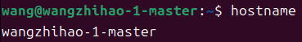
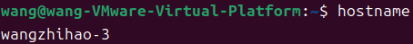
- 配置节点间SSH互通
- 生成WSL端密钥：
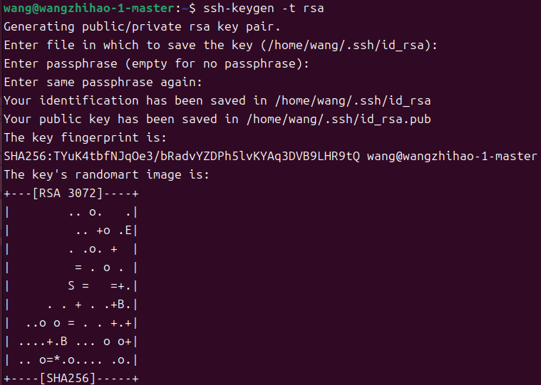
- 将公钥发到wangzhihao-2和wangzhihao-3
从下面可以看到公钥已经成功发送，在WSL上可以无密码地ssh连接到两个主机。
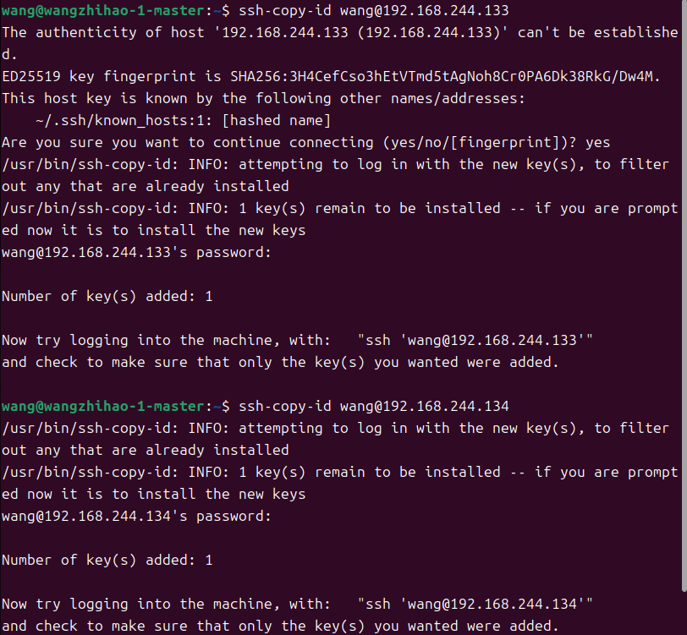
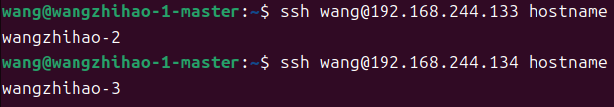
- 安装MPI
- 在三台主机上安装MPI：
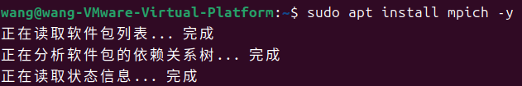
- 检查安装成功
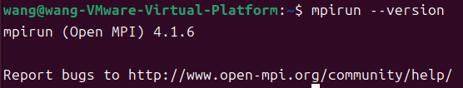
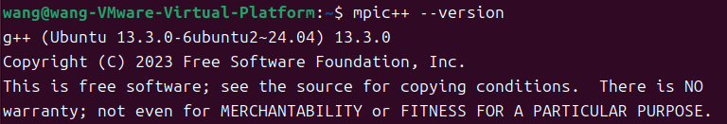
- 创建源代码
- 创建目录
- 创建存放测试数据目录
- 创建WordCount源码
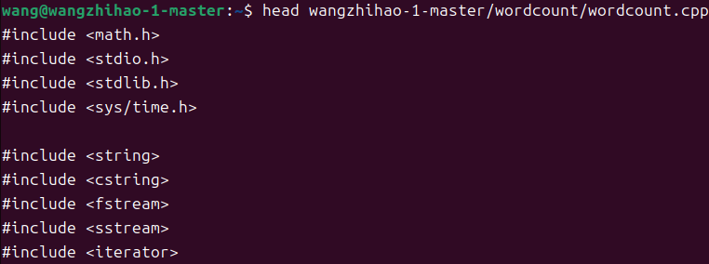
- 代码内容简述
1. 辅助函数
函数 | 功能
getFiles() | 遍历文件夹，获取所有文件路径
readFile() | 读取整个文件内容为字符串
split() | 按空格/换行分割字符串，返回单词数组
getWords() | 负载分配：将单词列表按 rank 取模，分配给不同进程（但这里代码有个小问题，后面说）
countWords() | 核心统计：用 map 统计单词出现次数
mergeCounts() | 合并两个统计结果（汇总到同一个 map）
2. MPI 通信函数
函数 | 功能
sendLocalCounts() | 将本进程的统计结果（单词 + 次数）发送给指定进程
recvCounts() | 从指定进程接收统计结果
treeMerge() | 树形归约：采用类似二叉树的通信模式，将所有进程的结果汇总到 rank 0
目录结构：
├── wordcount.cpp (你贴的这个代码文件)
├── project_file/
│ ├── big_file/
│ │ └── big_100.txt (大文件，放这里)
│ └── small_file/
│ ├── file1.txt (小文件，放这里)
│ ├── file2.txt
│ └── ... (任意多个小文件)
- 创建测试数据
- 创建大文件
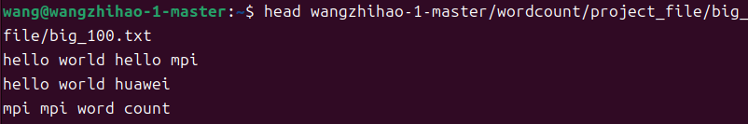
- 创建小文件
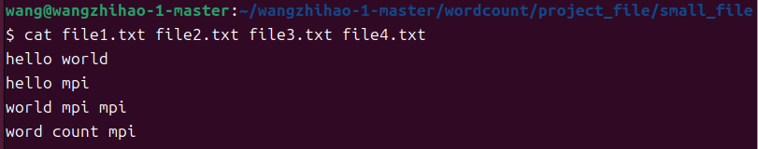
- 创建makefile
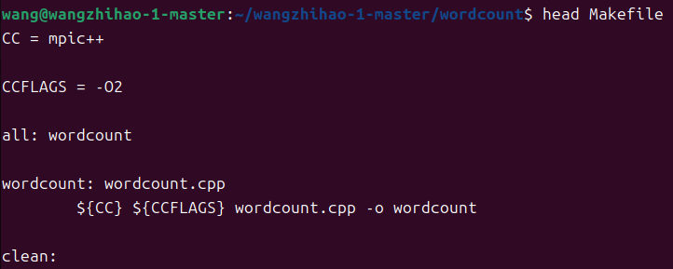
- 建立主机配置文件
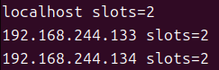
- 下载OpenBLAS
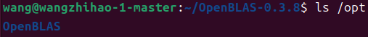
软连接：
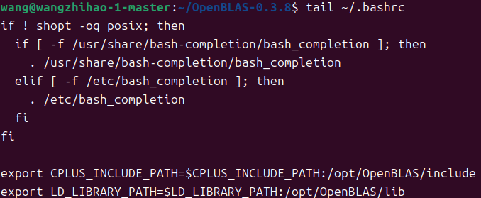
- 进行编译
- 将项目文件发给从节点
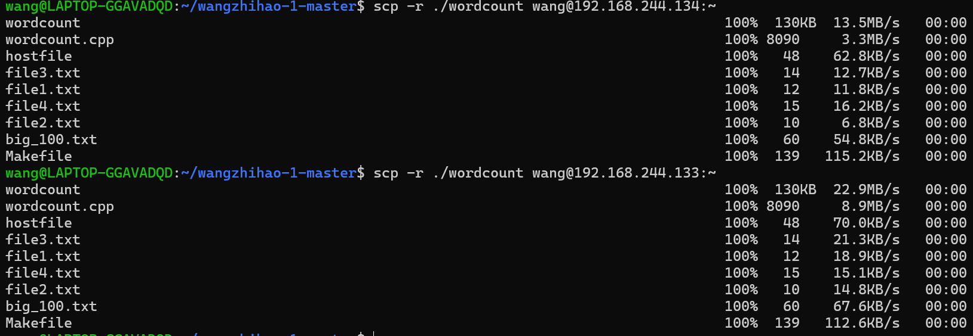
- 运行检测
编写如下运行脚本：
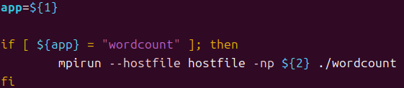
bash run.sh wordcount 2：
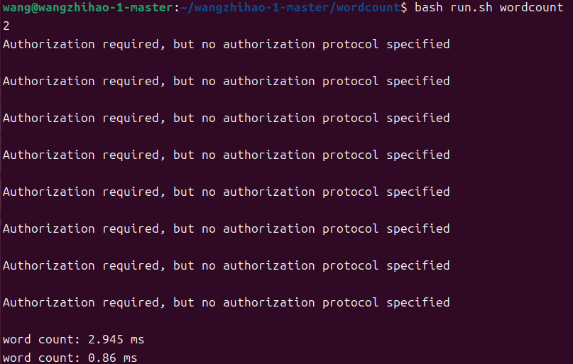
bash run.sh wordcount 4：
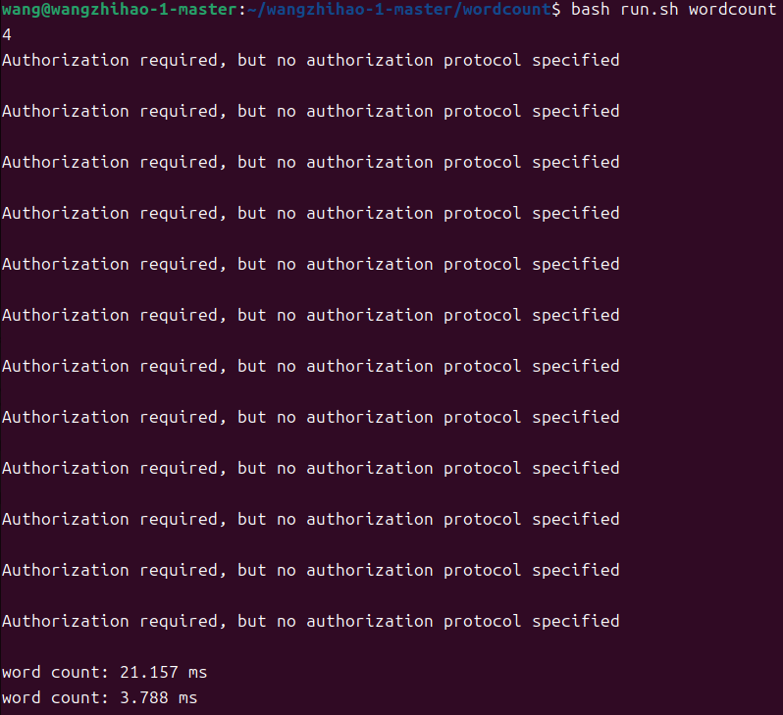
bash run.sh wordcount 6：
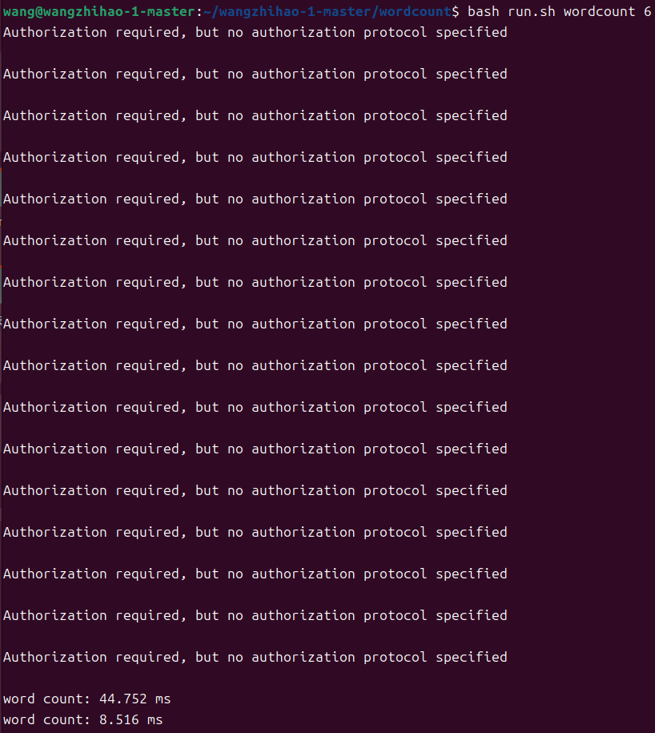
通过上述运行，可以看出wordcount算法程序已经在集群中并行运行起来。其中第一行输出代表的是大文件统计耗时，第二行输出代表的是小文件统计耗时。
- 总结及体会
通过本次MPI分布式WordCount实验，我掌握了MPI集群环境的搭建方法，熟悉了Linux系统下OpenMPI的安装与配置流程，并成功实现了多节点之间的SSH免密登录和并行程序运行。在实验过程中，我深入了解了MPI消息传递机制以及主节点与从节点之间的协同工作方式，认识到分布式计算能够有效提高大规模数据处理效率。通过实际运行WordCount程序，我进一步理解了并行计算任务划分、进程通信以及结果汇总等关键环节。
实验过程中也遇到了许多实际问题，例如虚拟机网络配置、主机名与IP地址映射、SSH连接异常以及MPI节点通信失败等。通过查阅资料和不断调试，我逐步掌握了集群环境故障排查的方法，提高了Linux系统操作能力和解决实际问题的能力。本次实验不仅加深了我对高性能计算与分布式系统的理解，也让我认识到环境配置和系统部署在工程实践中的重要性，为今后学习并行程序设计和大数据处理技术奠定了良好的基础。
- 思考题
MPI的分布式计算原理：
MPI（Message Passing Interface，消息传递接口）是一种用于分布式并行计算的标准编程模型。在MPI环境中，每个计算节点运行独立的进程，各进程拥有自己的地址空间，不能直接访问其他进程的数据。当进程之间需要交换信息时，必须通过MPI提供的消息传递机制进行通信。
MPI程序启动后，会生成多个并行进程，每个进程拥有唯一的进程编号（Rank）。程序运行过程中，任务首先被划分为多个子任务，并分配给不同进程执行。各进程完成自身计算任务后，通过MPI_Send、MPI_Recv、MPI_Bcast、MPI_Reduce等通信函数实现数据交换与结果汇总，最终由主进程收集并输出计算结果。MPI采用“任务划分—并行计算—消息通信—结果汇总”的工作模式，从而充分利用多台计算机的计算资源，实现大规模数据的并行处理。
MPI的特点：
（1）高性能
MPI采用进程间消息传递机制，通信开销较小，能够充分利用多核处理器和集群计算资源，适用于高性能计算场景。
（2）良好的可扩展性
MPI程序可以运行在单机多进程环境，也可以扩展到由数百甚至数千个节点组成的大规模集群，具有较强的扩展能力。
（3）分布式存储结构
每个MPI进程拥有独立的内存空间，避免了共享内存环境中的资源竞争问题，提高了程序运行的稳定性。
（4）跨平台支持
MPI已成为国际通用的并行计算标准，可运行于Linux、Windows以及各种高性能计算平台，具有良好的可移植性。
（5）编程灵活
MPI提供丰富的通信函数和并行控制机制，支持点对点通信、广播通信、集合通信等多种通信方式，能够满足不同类型并行程序的开发需求。
因此，MPI广泛应用于科学计算、大数据分析、人工智能训练、气象模拟以及工程仿真等需要大规模并行计算的领域，是当前高性能计算领域最重要的并行编程标准之一。

